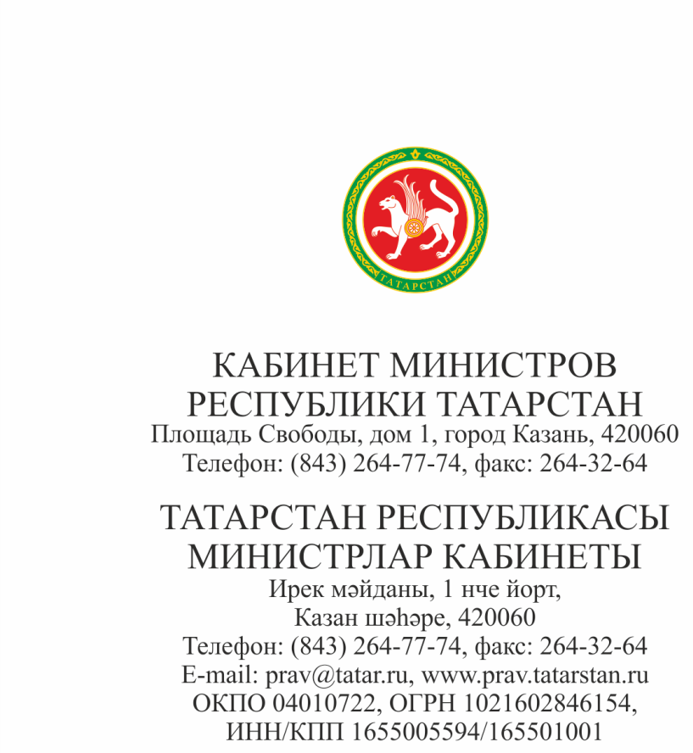

По списку

О логотипе празднования
80-й годовщины Победы

Уважаемые коллеги!

Для использования в работе направляю руководство по эксплуатации логотипа празднования 80-й годовщины Победы в Великой Отечественной войне 1941 – 1945 годов (брендбук).
Утвержденную официальную эмблему следует использовать исключительно в представленном варианте, без внесения каких-либо изменений.

Приложение: Брендбук. 80-летия Победы в Великой Отечественной войне на 52 л. в 1 экз.

Заместитель
Премьер-министра
Республики Татарстан Л.Р.Фазлеева

А.А.Камалиева
264 76 95

